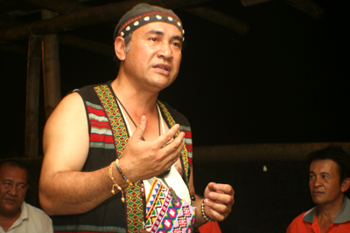
旅遊背包
勇闖濁水溪源頭 遺世獨立的巴庫拉斯

南投「巴庫拉斯」位於濁水溪上游，是信義鄉布農族的舊址，巴庫拉斯為布農族語，為河岸平坦、水源豐沛的意思；這裡沒有電塔、沒有基地台，只有純淨的空氣與山泉，以及原汁原味的部落生活。應綠遊網邀請，首期「旅遊背包」特別在當地原住民的帶領下，深入中央山脈，一探這處遺世獨立的布農族聖地。

◎八部合音 布農天籟
在深入巴庫拉斯之前，必須先前往位於山腰上的南投信義鄉地利村，開車族可要有心理準備，下國道二號南投交流道後以後，仍需二小時左右的車程，才能抵達地利村。在行程安排上，只要提前連絡，地利村辦公室就會對遊客們進行半小時左右的巴庫拉斯旅遊簡報，還有機會目睹布農族獨樹一幟的舞蹈，以及氣勢磅礴的八部合音。

經由村長的詳細解說，我們才知道，地利村為信義鄉布農族的「新址」。日治時代，日本政府為了管理方便，命令族民自巴庫拉斯遷移，卻意外保留了濁水溪上遊的自然景緻，以及舊巴庫拉斯社的神秘色彩。話說回來，地利村雖然只位於半山腰上，但群峰圍繞、炊煙裊裊，已具有部落裡才有的綠意與靈性，讓人身心舒泰。

緊接著上場的是布農族獨樹一幟的「八部合音」，布農族以山田燒墾的遊耕生活維生，八部合音是在小米播種之後，祈求農作豐收所唱的歌謠。布農族八部合唱的主要特色，是只有旋律而無歌詞，沒有樂器與繁雜的樂曲，卻保留了人類進化過程中最原始的歌唱形式，將人類與自然同生共容的和諧美感，融入音樂中；另外一個有趣的地方是，布農族的傳統文化裡的舞蹈，以男性跨耀戰功時的「跳躍動作」為主，非常有趣。

◎巴庫拉斯 人間仙境
聆聽完舉世聞名的八部合音後，總算要深入濁水溪最高峰，一探舊巴庫拉斯社的廬山真面目了。由於山路陡峭，且部分路段崎嶇難行，必須換乘當地人駕駛的四輪越野傳動車，越過陵線，再下切進入濁水溪上游河岸，全程約一個小時；然而沿路風景秀麗，可將濁水溪中上游的原始美景盡收眼底外，隨車導遊告訴我們，如果運氣好的話，還能發現台灣藍鵲的翩翩倩影。

轉過重重山坳，總算來到濁水溪上游河岸、有巴庫拉斯美名的布農族舊社。巴庫拉斯景如其名，眼前為廣闊的平坦河岸地，四周圍繞著蒼翠青山，濁水溪橫亙其中，鳥鳴蟲噪不絕於耳。儘管中途遇上午後雷陣雨，但無損遊興，遠山近峰罩著一層薄霧，增添朦朧美感。稍後，我們抵達當地原住民經營的依米達山莊，肉湯淋漓的烤全豬早已準備妥當，香氣噴鼻而來，再搭配數碟時蔬小菜，雖稱不上精緻，但美味可口，且份量極大，既使是食量較大的男生也一定能吃飽。

享用完全豬大餐後，緊接著上場的是團康活動，當地原住民熱情教導布農族的舞蹈與歌曲，以及簡單的布農族語言，大夥兒玩得不亦樂乎，直到深夜11點才罷休。看著窗外的夜空，大雨過後，大地一片清明，明月高懸中天，奔流不息的濁水溪隱隱映照著明月倒影，有一種神秘、清寂的氛圍。當地人告訴我們，明天將會是一個晴朗炎熱的好天氣。

◎射箭體驗 獵人雄姿
一覺醒來，窗外天色還濛濛亮著，依米達山莊早已備妥早餐，特別的是，館方採用野生刺蔥入菜，刺蔥又稱茱萸，只生長在中海拔地區，有一種獨特的香氣，讓人食指大動。

用完早餐，緊接著展開一天的行程，首先化身布農族獵人，有模有樣地彎弓搭箭，在射箭場上大展身手，只不過長箭一下子挖地瓜，一下子打高空，任憑當地原住民再怎麼解釋與示範，遊客就是射不中靶心，果然台上10分鐘，台下10年功，看似簡單的幾個動作，卻不是短時間就能掌握要領的。

接下來館方為遊客示範布農族設置陷阱、捕捉獵物的要領，並親身示範。負責擺設陷阱的布農族獵人語重心長地表示，捕捉獵物只為填飽肚子，維繫生命，千萬不可濫殺，且不可將動物屍首隨意棄置，字裡行間，流露對宇宙萬物的敬畏之意；隨後館方要遊客手牽著手，圍成一圈，向祖靈祈禱，他們說，這是因為今天的行程，即將踏入舊巴庫拉斯社的禁區裡，藉由祈禱儀式，祈求祖靈的諒解。

◎勇士不死 只是凋零
氣氛凝重的祈禱儀式過後，是最受遊客最喜歡的「漂漂船」，所謂漂漂船，其實是用輪胎內胎做成類似救生圈的簡易運載工具，由濁水溪順流而下的遊戲。除了漂漂船外，如果溪水水位較淺，遊客還可在當地人的協助下，渡河到對岸，拜訪有現代神農氏稱號的「阿順伯」。當地人表示，阿順伯原來是平地人，從19歲開始就一個人在這個沒有水電設備的深山裡獨居，今年已經67歲了；由於他對山林草藥認識甚深，且經常以身試草藥，被布農族民尊稱為現代神農氏；可惜當天水位較深，且行程較趕，無緣前往拜訪，只能遙望濁水溪的彼岸，想像這樣一個充滿傳奇色彩的人物。

用完中餐、換上乾淨的衣服，我們前往獵人褔伯的家參觀，褔伯曾是布農族裡最英勇的獵人，捕獲的獵物不計其數，是老一輩布農族民的「偶像」。屋子裡擺滿猴子、山豬、山羌、水鹿的頭骨及獠牙，都是褔伯狩獵留下的戰利品，可以想見當時褔伯的狩獵技巧，以及身份地位是多麼的崇高！可惜再怎麼驍勇的戰士，總有凋零的時候。嚮導表示，褔伯晚年因為身體健康出狀況，移往山下的醫院療養，後代布農族民認為有責任把部落特有的狩獵文化保存下去，才別出心裁地推出射箭、陷阱體驗營，並開放褔伯的家供遊客參觀。

◎未完旅途 期待再見
行程最後，記者來到巴庫拉斯社的石板屋遺址，嚮導表示，布農族的傳統住屋，大部分以石板砌成，由於通風順暢，所以沒有設置窗戶封閉式的建築可以防止毒蛇猛獸的侵入，也不容易被敵人攻破，形成布農族傳統建築的一大特色。可惜現今的布農族民已沒有居住石板屋的習慣，這樣一項傳統的建築工法也已經逐漸失傳了。

回程，望著中央山脈與濁水溪源頭的美景，很難相信台灣這樣一個過度開發的島國，竟還保留著這片未經塵世污染、彷彿人間仙境般的樂土。為期二天的遊程中，雖然沒有精緻的飯店，也沒有可口的咖啡和茶點，來訪的遊客卻能飽嚐芬多精，體驗回歸回始山林生活的樂趣，充滿神秘色彩的巴庫拉斯之旅，等待更多人前來一揭神秘面紗。

附錄︰
(1)建議行程
第一天︰出發前往南投→地利村觀賞簡報、賞景→用餐→欣賞布農族傳統舞蹈→換四輪前往巴庫拉斯依米達山莊→烤乳豬夜宴→觀星望斗、團康活動→夜宿
第二天︰射箭體驗→設置陷阱體驗→漂漂船（探訪藥草王阿順伯）→用餐→探訪獵人的家→傳統石板屋巡禮→回程
(2)綠遊網旅行社電話︰02-2703-4588／網址︰http://www.greentravel.com.tw/

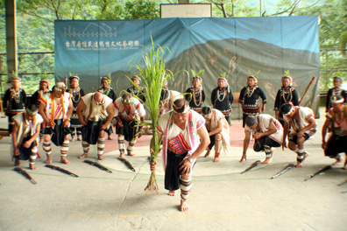  (布農族民八部合音，祈求五穀登豐，風調雨順) | 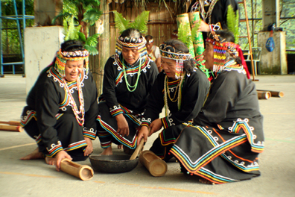  (布農族民示範搗米方法)
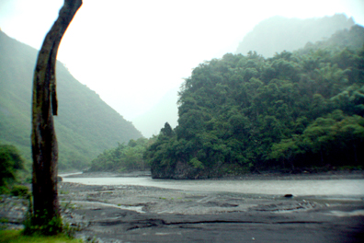  (向晚時分的濁水溪源頭，帶有一種神秘感) | 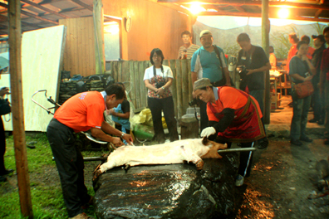  (烤乳豬上菜囉！)
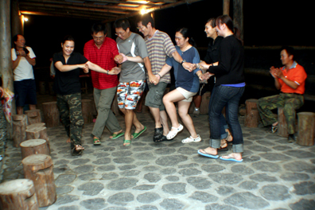  (布農族民教授原住民舞蹈) | 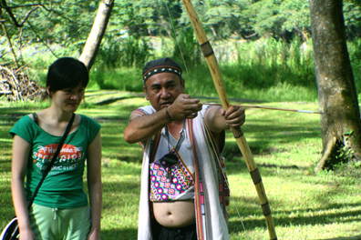  (射箭體驗，比比看誰才是正港的神射手！)
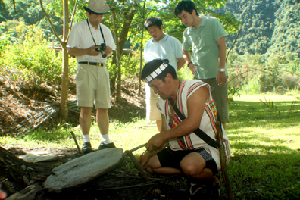  (獵人陷阱教作) | 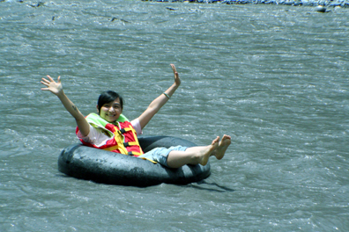  (清涼暢快的漂漂舟)
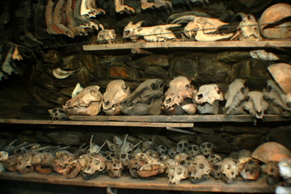  (獵人褔伯的戰利品) | 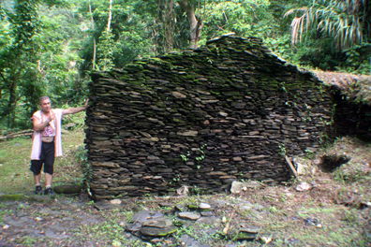  (布農族石板屋遺址)

